


本 科 毕 业 设 计

院 系 软件学院
专 业 软件工程
题 目 法院执行案件数据交换系统的设计与实现
年 级 09级 学 号 091250181
学生姓名 谢佳筠
指导教师 伏晓 职 称 讲师
论文提交日期 二零一三年五月
南京大学本科生毕业论文（设计）中文摘要
毕业论文题目： 法院执行案件数据交换系统的设计与实现
软件学院 院系 软件工程 专业 09 级本科生姓名： 谢佳筠
指导教师（姓名、职称）： 伏晓 讲师
摘要：
当前，全国法院执行案件信息系统正在推行，某省内已有的案件信息系统包含了执行案件的相关信息。为了确保信息在两个系统中准确一致，法官需要在办理案件中重复录入案件信息。为了减少办案法官的工作量，确保案件数据只采集一次，避免数据的重复录入，实现省内案件信息管理系统与全国法院执行案件信息系统的对接和数据交换，本文设计实现了一个执行案件数据交换系统。
本文设计实现的执行案件数据交换系统实现了手动导出案件信息、自动导出案件信息，导出日志记录查看和系统信息管理四个主要功能。系统主要采用B/S架构，使用Sybase数据库进行数据查询和存储，使用Spring和Hibernate框架进行后台的开发，通过Jsp和Jquery等进行前台的展示。本人在系统中承担了手动导出案件信息、自动导出案件信息、日志记录查看和系统信息管理四个模块的需求分析、详细设计、具体实现、测试以及维护。
本文首先阐述了执行案件数据交换系统的开发背景以及该系统对法官办案效率提高的重要性。其次，本文介绍了实现该系统所使用到的技术的实现以及其优缺点。随后本文描述了执行案件数据交换系统的业务流程以及根据业务流程对各个模块所进行的设计与实现。

关键词：执行案件数据交换系统，Maven，Spring，Hibernate，Jsp，Jquery
南京大学本科生毕业论文（设计）英文摘要

ABSTRACT
Currently, the Execution Case Information System of National Court is being implemented. Some province has been using the Case Information Management System which contains the information related to execution cases. In order to ensure that information is accurate and consistent in both systems, the judge handling the case needs to import the case information twice. In order to reduce the workload of the judge handling the case, ensure that the case data is collected only once, to avoid duplication of data entry, and achieve data butt and data exchange between Case Information Management System of some province and Execution Case Information System of National Court, this thesis designs and implements a data exchange system of execution cases.
The data exchange system of execution cases is designed to help judges to avoid duplication of work and improve the efficiency of its handling. The system will be used by the court in some province. The data exchange system of execution cases designed and implemented in this thesis include the four main function of manual export case information, automatically export case information, view the export log records, system information management. The system mainly uses B/S architecture, using Sybase as a database to query and store data, using Spring and Hibernate frameworks for the development of the background. The system also uses Jquery and Jsp for front display. I participate in analysis, detailed design, implementation, testing and maintenance of the four modules.
The thesis first describes the background of the data exchange system of execution cases and the importance that the system will improve the efficiency of the judge handling the execution cases. Secondly, the thesis introduces some technologies that be used in the system, and some advantages and disadvantages about the concrete technology. The thesis describes the business process about the system, and then shows the design and implementation of each module according to the business process.
KEY WORDS: Data Exchange System, Maven，Spring，Hibernate，Jsp，Jquery

目录
第一章 引言 1
1.1 系统背景 1
1.2数据交换技术的研究现状 1
1.3论文的主要工作 3
1.4 论文的组织结构 3
第二章 系统技术概述 5
2.1 Xstream技术 5
2.1.1 Xstream简介 5
2.1.2 Xstream整体架构 5
2.1.3 Xstream别名介绍 6
2.2 Spring技术 7
2.2.1 Spring MVC框架 8
2.2.2 Quartz定时任务框架 9
2.3 Hibernate技术 9
2.4 Jquery技术 10
2.5本章小结 11
第三章 执行案件数据交换系统的需求分析 12
3.1 系统整体概述 12
3.2系统的功能需求分析 12
3.2.1系统总体功能分析 12
3.2.2手动导出案件功能分析 14
3.2.3自动导出案件功能分析 15
3.2.4导出日志查看功能分析 16
3.2.5系统信息管理功能分析 17
3.3系统的非功能需求分析 18
3.3.1性能需求 18
3.3.2可靠性需求 18
3.3.3可用性需求 19
3.3.4安全保密性需求 19
3.3.5可维护性需求 19
3.3.6数据库逻辑需求 19
3.4 本章小结 19
第四章 执行案件数据交换系统的设计 20
4.1 系统概要设计 20
4.1.1 系统整体架构设计 20
4.1.2 系统模块划分 21
4.2 模块概述与详细设计 22
4.2.1 手动导出案件模块 22
4.2.2 自动案件导出模块 25
4.2.3 导出日志查看模块 26
4.2.4 系统信息管理模块 27
4.3 系统数据库设计 29
4.4 本章小结 31
第五章 执行案件数据交换系统的实现 32
5.1手动导出案件模块实现 32
5.1.1 多数据源切换技术的实现 32
5.1.2 手动导出案件的页面实现 33
5.2自动导出案件模块的实现 33
5.2.1 定时任务的实现 33
5.2.2 自动导出案件下载页面的实现 35
5.3 导出日志查看模块的实现 35
5.3.1 插入日志的实现 35
5.3.2 日志详情页面的实现 36
5.4 信息管理模块的实现 36
5.4.1 信息管理模块前后台交互的实现 36
5.4.2 信息管理页面的实现 38
5.5 本章小结 39
第六章 总结与展望 40
6.1 总结 40
6.2 展望 40
参考文献 42
致谢 43

图目录
图2.1 Xstream未使用别名生成XML图 6
图2.2 Xstream使用别名生成XML图 7
图2.3 Spring框架的基本结构 7
图2.4 Spring实现的MVC架构 9
图2.5 Hibernate体系结构图 10
图3.1 执行案件数据交换系统用例图 13
图3.2 手动导出案件用例图 14
图3.3 手动导出案件流程图 14
图3.4 自动导出案件用例图 15
图3.5 自动导出案件流程图 15
图3.6 导出日志查看用例图 16
图3.7 导出日志查看流程图 16
图3.8 系统信息管理用例图 17
图3.9 系统信息维护流程图 18
图4.1 系统整体架构图 20
图4.2 系统模块划分图 22
图4.3 手动导出案件类图 23
图4.4 手动导出案件顺序图 24
图4.5 自动导出数据类图 25
图4.6 导出日志查看类图 27
图4.7信息管理模块类图 28
图4.8执行案件数据交换系统表结构图（一） 30
图4.9执行案件数据交换系统表结构图（二） 31
图5.1 数据源切换的关键代码实现 32
图5.2 手动导出数据界面实现 33
图5.3 定时任务配置实现 34
图5.4自动导出文件下载界面实现 35
图5.5插入日志关键代码实现 35
图5.6日志详情界面实现 36
图5.7信息管理模块前台代码实现 37
图5.8信息管理模块后台代码实现 37
图5.9法院信息管理的界面 38
图5.10法院信息管理错误提示界面 39

表目录
表1.1数据交换协议对比表 2
表3.1 系统用户表 13
表4.1数据库表 29

第一章 引言

1.1 系统背景
随着信息化时代的到来，网络越来越多的融入到了人们的工作中，它将抛开地域的因素，能够很好的将所需的资源进行配置和整合。互联网的快速发展同时催生了网络办公的发展，尤其在政府部门，办公已经逐渐网络化和自动化，使得工作人员的办公效率得到了提高。
全国高院目前正在推出全国法院执行案件信息系统，可以将全国法院每年数以百万计的执行案件从立案到结案的每一个步骤和措施及时录入到系统数据库中，为全国案件查询和统一管理提供了一套有效的机制。某省内已有的案件信息管理系统中包含了执行案件的相关信息，然而某省的数据库结构以及数据格式和最高院的都存在一定的差异性，造成了其与最高院之间的数据同步的困难。为了确保执行案件信息在两个系统中的准确一致，法官在办理执行案件的时候需要在两个系统中重复录入案件的信息。
为了减少法官办案的工作量，避免数据的重复录入，某省提出了开发执行案件数据交换系统，实现某省省内案件信息管理系统与全国法院执行案件信息系统的对接和数据交换的方案。
在已存在的两个信息系统之间构建一个数据交换系统的关键就是传递数据和其相关结构。针对全国法院执行案件信息系统需要相应的案件数据和固定的格式的要求，我们必须在数据传递的时候能够同时传递数据的内容和其结构。XML是一种包含文本和结构的标记性语言，这无疑是数据交换的绝佳选择^{[1]}。

1.2数据交换技术的研究现状
目前，数据交互技术有着广泛的使用。本文实现的执行案件数据交换系统中，数据交换技术成为了其中的关键，而该技术的核心就是数据交换协议。随着互联网的不断发展，不同情况下选择合适的数据交换协议成了当务之急。现在比较常见的数据交换协议有XML、JSON 、MessagePack、Avro、Thrift、和Protocol Buffers。
XML
XML（Extensible Markup Language）是一种可扩展标记语言，标记指计算机所能理解的信息符号，通过此种标记，计算机之间可以处理包含各种信息的上下文等^{[2]}。XML被用来描述实体，他们的类型和关系。XML所拥有的通用的数据交换格式无疑满足了异构系统中的数据交换需求^{[3]}。
XML扩展性强，能够传输的数据量大，稳定性高，信息描述全面，被广泛的使用在数据交换领域。
JSON
JSON是一种轻量级的数据交换格式。JSON最开始被广泛的应用于WEB应用的开发，由于浏览器对其解析功能十分支持，使得其对于网络数据传输方面占有着很大的优势^{[4]}。
MessagePack
MessagePack是一种有效的对象序列化库，并且提供了有效的二进制序列化格式。它能够让我们在多语言的环境下面像JSON那样进行数据交换，不过它比JSON更快更轻巧^{[5]}。
Avro
Avro是一种数据序列化系统，它提供了丰富的数据结构、紧凑快速的二进制格式、存储持久数据的文件容器、远程方法调用和与动态语言的简单集成^{[6]}。
Thrift
Thrift最早由Facebook开发，后来进入Apache孵化器。Thrift软件框架被用于大量跨语言服务的开发，集成了软件协议栈和代码生成引擎，使得能够在多语言之间构建能够有效的和无缝的服务^{[7]}。
Protocol Buffers
Protocol Buffers是由Google开发的，被广泛使用在存储和交换各种结构化信息，而且它的效率极高。它是一种对结构化数据的进行序列化方法。这种方法能够通过它编码的结构化数据拥有十分有效和扩展性强的格式。
Protocol Buffers的设计理念强调了简洁和性能。事实上，与XML相比，它的结构更加精简并且速度更加快，但是它的传输量较小^{[8]}。
数据交换技术的对比
Json这种数据交换技术被广泛应用在Web应用中进行前后台的数据交互，传输的数据量不大，性能高。Protocol Buffers使用的场合主要集中在业界的一些大型的互联网企业中，通用性方面还与XML存在一定的差距。谷歌的这种数据交换技术能够很好的解决异构系统中的数据交换问题，但是它的传输数据量较小。XML技术发展历史悠久，在现实中有着较为广泛的应用。虽然性能较其它技术有着较为明显的不足，但是其作为业界通用的一种数据传输格式，在绝大多数的数据交换平台中使用。
各种数据交换协议的对比如表1.1所示^{[9]}。
表1.1数据交换协议对比表
协议 | 跨语言 | 性能 | 传输量 | RPC
XML | 几乎所有 | 低 | 大 | 可实现
JSON | 大量 | 一般 | 一般 | 可实现
MessagePack | 大量 | 高 | 小 | 有
Avro | 大量 | 高 | 小 | 有
Thrift | 大量 | 高 | 小 | 有
ProtocolBuffers | 大量 | 高 | 小 | 可实现

1.3论文的主要工作
本文设计实现的执行案件数据交换系统，旨在帮助法官避免重复工作，提高其办案的效率。该系统将要在某省各家法院使用的。本文设计实现的执行案件数据交换系统实现了手动导出案件信息、自动导出案件信息，导出日志记录查看和系统信息管理四个主要功能。系统主要采用B/S架构，使用Sybase数据库进行数据查询和存储，使用Spring和Hibernate框架进行后台的开发，通过Jsp和Jquery等进行前台的展示。本人在系统中承担了手动数据转换、自动数据转换、日志记录查看和信息管理模块的需求分析、详细设计、具体实现、测试以及维护。
论文主要包含了执行案件数据交换系统的系统背景，使用的主要框架和技术，系统的需求分析，概要设计和详细设计，具体的实现以及实现效果。
首先本文介绍了执行案件数据交换系统的背景，比较了几种数据交换格式的优缺点以及当前数据交换研究的现状。其次，本文讨论了系统开发中所使用到的具体的技术，有XStream技术Spring框架，Hibernate框架以及Jquery技术。之后，本文探讨了执行案件数据交换系统的需求，并且对系统需求进行分析并且细化。随后描述了系统的概要设计、详细设计和数据库设计。再次，对系统的具体实现进行了详细的描述。最后，本文对实现的系统进行了总结，并对系统存在的不足提出了相应的改进意见。

1.4 论文的组织结构
本文共分为六章。
第一章，引言部分。主要介绍了执行案件数据交换系统的开发背景，讨论了四种数据交换技术以及他们的优缺点，概述了论文的主要工作和组织结构。
第二章，技术背景。主要介绍了执行案件数据交换系统开发过程中使用到的技术，包括了Xstream技术、Spring框架、Hibernate技术以及前端的Jquery技术。在介绍这些技术的时候，我们会讨论这些技术的优缺点以及适用范围。
第三章，执行案件数据交换系统需求分析。主要对系统的功能性需求和非功能性需求进行了分析和总结。
第四章，执行案件数据交换系统的设计。主要介绍了系统的概要设计、系统各个模块的详细设计和数据库设计。
第五章，执行案件数据交换系统的实现。主要对各个模块的实现细节以及实现效果进行了阐述。
第六章，总结该系统已经实现的功能，提出系统存在的不足和相应的改进意见，最后对未来进行了展望。

第二章 系统技术概述
本文设计实现的执行案件数据交换系统在后台实现中使用到了Xstream技术、Spring技术和Hibernate技术，在前台的实现中使用到了Jquery技术，下文将分别介绍这些技术。

2.1 Xstream技术

2.1.1 Xstream简介
Xml序列化的用处有很多，包括传输数据和对象持久化，但是对XML的序列化在实现起来可能相当复杂。Xstream是一个轻量级的，开源的java库，它支持将java对象序列化为xml或者再转换回来^{[10]}。
Xstream存在着很多振奋人心的特性^{[11]}：
（1）Xstream通过对细节的封装，展现一个极易使用的接口，方便了用户的操作。
（2）它不需要映射，很多的对象都不需要进行映射就可以被序列化。
（3）快速和占用较低的内存使得Xstream适用于高吞吐量的数据处理
（4）通过Xstream序列化后的xml不会出现重复的信息，同时还比一般的java序列化保持更为紧凑的格式。
（5）Xstream序列化对象的内部属性，包括private和final的属性，所序列化的对象所在的类不需要相关的构造函数。
（6）Xstream过集成了众多的xml的API，通过实现接口，可以直接序列化为树形结构或者从树形结构序列化为对象。
（7）可选择的输出格式，通过Xstream序列化的对象，可以被序列化成xml格式，也可以被序列化为json格式或者其它格式。

2.1.2 Xstream整体架构
Xstream整体架构包含了四个主要的部分，转换器、驱动 (读和写)、上下文和外观。转换器的主要作用就是当我们需要自定义一个XML文档类型的时候，我们就需要新建一个转换器来定制。
我们使用读和写的驱动的时候，可以通过使用 HierarchicalStreamWriter接口和HierarchicalStreamReader接口，Xstream通过抽象这些接口出来进行序列化和解序列化。读和写通过实现允许Xstream将对象序列化为大多数的XML API。
当Xstream序列化或者解序列化的时候，相应的上下文就会被创建出来。 MarshallingContext和UnmarshallingContext就是创建出来的上下文，他们会进行数据传输并且委托给合适的Convertor。Xstream提供给外界的就是一个外观，外界不需要知道其内部的实现细节，只需要知道怎样使用它所提供的接口就行。

2.1.3 Xstream别名介绍
Xstream在将对象序列化为XML的时候，提供了能够自定义XML结构的特性。如果没有提供别名的支持，序列化之后的XML只会使用对象的类名和其所包含的的属性名称进行标记。
例如，我们有一个Case类，里面包含了info和party的属性，那么Xstream序列化就会根据Case这个类名和info加上party这两个属性进行。Case类和生成的XML如图2.1所示。
Java  package nju.software.example;  public class Case {  private String info;  private String party;  } | XML  <nju.software.example.Case>  <info></info>  <party></party>  </nju.software.example.Case>
图2.1 Xstream未使用别名生成XML图
但是这并不是我们想要生成的XML格式，我们想要XML根元素显示为case，里面的两个属性显示为information和party。此时我们可以使用Xstream里面的别名，通过在类和属性加上别名，我们就可以得到想要的格式。Case类和生成的XML如图2.2所示。
Java  package nju.software.example;  @XStreamAlias("case")  public class Case {  @XStreamAlias("information")  private String info;  @XStreamAlias("party")  private String party;  } | XML  <case>  <information></information>  <party></party>  </case>
图2.2 Xstream使用别名生成XML图

2.2 Spring技术
Spring是一个基于控制反转和面向切面的容器框架。Spring框架是一个分层的结构，由七个定义良好的模块组成^{[12]}。Spring核心容器提供了Spring的基础功能，它主要通过工厂模式实现的。Spring AOP提供了面向切面的编程方法，并且将此集中到Spring整个框架之中。Spring ORM为Spring与其他ORM框架的集成提供了可能，它可以很好地将Hibernate等框架集成到Spring里面来。Spring DAO主要是Spring提供了有意义的异常层次结构，可以用来管理异常和抛出不同数据库供应商抛出的错误。Spring Web的主要作用就是为基于Web的应用程序提供了上下文。Spring上下文主要对系统进行配置，向Spring框架提供了上下文的信息。Spring MVC是一个功能完善的Web应用的MVC实现。Spring框架的基本结构如图2.3所示。
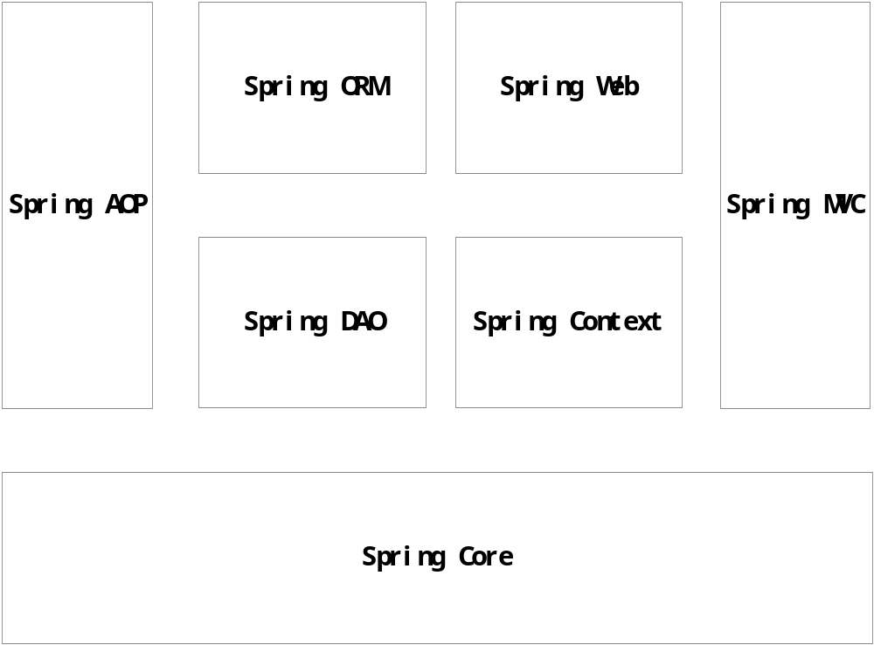
图2.3 Spring框架的基本结构
Spring框架的核心基于控制反转（inversion of control，IoC）原理。控制反转的原理是通过配置文件来描述各个组件之间的相互依赖，然后通过控制反转框架来实现配置的依赖。控制反转后来逐渐被另外一个名词所取代，那就是依赖注入。Spring通过依赖注入机制能够有效的降低各个组件之间的耦合度，组件之间尽可能减少相互引用。使用依赖注入可以有效简化代码，将需要用到的依赖外置，统一管理依赖，提高程序的可测试性，设计出具有良好风格的代码^{[13]}。

2.2.1 Spring MVC框架
MVC是模型（Model）、视图（View）和控制器（Controller）的简称。MVC的主要功能就是将应用程序的输入、处理和输出进行分离。Spring MVC框架的实现将模型层、视图层和控制层进行分解，系统的各个部分分工明确，责任清晰，很好地降低了模块之间的耦合度。
视图层
视图层的主要功能就是向用户展示访问的界面，并根据用户的操作发送相应的请求并接收相应。在Spring MVC框架中最常用的视图层技术就是JSP，通过获取后台传输过来的数据并且展示给用户。在视图层可以进行一些操作，如果涉及到向前台展示模型数据，就会与控制层进行交互。
控制层
控制层的主要作用就是接收浏览器发过来的请求，经过处理之后，响应接收到的请求，将需要返回的模型数据传到视图层生成页面。它相当于一个数据加工厂，负责解析前台发过来的数据，这些数据相当于原材料，经过一系列的加工后，生产出了成品模型数据，完成之后将产品包装出厂，也就是用户最后看到的页面。
模型层
模型层的主要作用就是构造模型数据，当控制器接收到请求，就会构造相应的模型数据，模型数据代表了最后会传输到视图层的数据。一个模型数据可以为多个视图提供数据，这就减小了系统的数据复杂性。
我们可以通过一个请求的生命周期来观察Spring MVC的具体实现细节。浏览器发送一个请求，控制器会接收到相应的请求，接下来就会创建相应的数据模型，通过调用相应的服务，处理完之后控制器会将需要返回的模型返回给视图，最后视图会响应浏览器的请求。上述的过程是处理一个请求的一般过程，在这个过程中我们可以发现模型、视图和控制器之间相互协作，共同完成一个请求中的操作。从这个请求的生命周期里面我们可以很清晰的看出视图、控制器和模型之间有着密不可分的联系，但他们又独自处理自己模块所应当处理的事情，分工十分明确。Spring MVC框架的结构如图2.4所示。
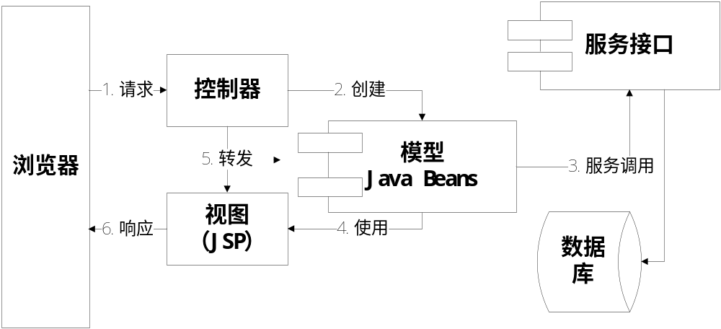
图2.4 Spring实现的MVC架构

2.2.2 Quartz定时任务框架
Quartz定时任务框架的核心内容就是Job和Scheduler接口和JobDetail和Trigger类。Job接口，顾名思义就是一个作业的接口，任何想要做成定时任务的Job类必须实现这个接口，这个接口里面有一个execute方法，是作业开始执行的地方。Scheduler会在调用的时候初始化一套线程，这套线程被用来完成定时的作业。作业详情就是作业在被调度的时候的作业的基本信息。Trigger就是一个作业的触发器，它会定义作业被触发的时间，它会有一个配置的表达式，能够简化用户操作。
在Spring中集成Quartz需要完成：
1）定义定时任务要执行的定时任务类，即指定定时任务的作业类。
2）定义定时任务信息，包括指定要执行的定时任务类和该任务类中任务方法名称；
3）定义触发器，包括声明要执行的任务实体和设置任务执行的时间；
4）注册定时器，定时器实际上是一系列触发器的集合。
Spring和Quartz通过集成之后的只需在具体的Job里面实现相应的任务即可，那么系统一旦启动，每当到了设置的触发时间，系统会自动触发任务。

2.3 Hibernate技术
Hibernate是一个开放源代码的对象关系映射框架，它对JDBC进行了非常轻量级的对象封装，帮助开发者能够建立面向对象语言中的对象与关系型数据库之间的映射。它使得开发者脱离了数据库底层的细节，能够用面向对象的方法来操作关系型数据库^{[14]}。Hibernate通过对下层细节的封装，提供了一套HQL语句，简化了开发者的工作。通过配置文件和xml文件映射我们可以轻易的将持久化对象映射到数据库中。Hibernate的体系结构如图2.5所示。
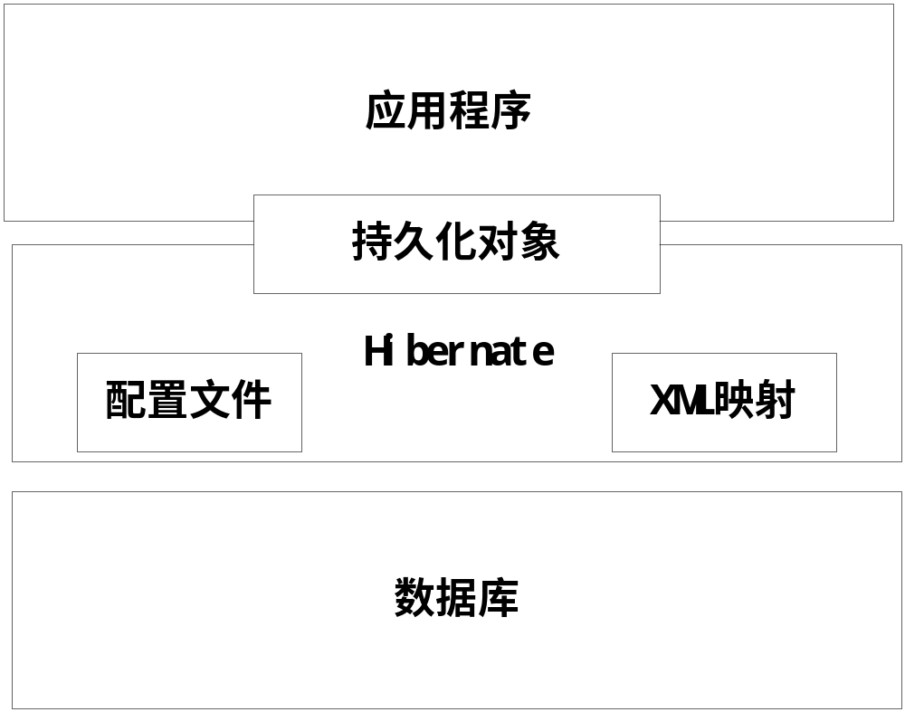
图2.5 Hibernate体系结构图
通过使用Hibernate框架可以使我们不必关注底层数据库的具体实现细节，我们只需要把对数据库的操作当成对持久对象的操作就行，大大简化了开发人员的工作。

2.4 Jquery技术
Jquery是由美国人John Resig 创建的一个开源系统，随着逐渐被人们熟知，后来又有众多的程序高手加入，现在已经发展成为集Javascript，CSS，DOM，Ajax于一体的强大框架体系^{[15]}。
Jquery是一个轻量级的javascript类库，它兼容各个版本的CSS和绝大多数的浏览器。它提供了一套方便的机制，使前端开发人员能够更加容易操控DOM元素，方便控制页面样式，控制页面的事件处理。Jquery与Ajax进行了完美的结合，用户只需根据易于使用的Ajax API就可以很方便的发送Ajax请求和接受返回数据，十分方便为网站提供交互。
Jquery所提供的插件丰富，例如Datatable这个插件，我们会发现只需要写极少的代码，就可以将一个表格进行显示在页面上。但Datatable所提供的远远不止显示数据而已，它还能够对表格内的数据进行排序、模糊搜索和分页等，所提供的强大的功能能够很好的满足网站的需求。这正好和Jquery所提倡的“写更少的代码，做更多的事情”这一理念不谋而合。

2.5本章小结
本章主要讲解了系统开发中所使用到的技术，其中包含了前端和后台的一些技术框架。本章阐述了这些技术的概念、原理以及选用这些技术的理由。

第三章 执行案件数据交换系统的需求分析
本章是针对执行案件数据交换系统的需求进行分析，其中包括了功能性需求和非功能性需求，并且对系统的需求进行了详细和准确的定义。

3.1 系统整体概述
执行案件数据交换系统作为某省法院信息系统与全国法院执行案件信息交换系统之间的系统，可以充分使用执行案件基本信息、当事人信息、审判人员信息、案由信息和审限信息。该系统旨在为执行法官录入案件提供方便，减少执行法官的工作量，提高法官的工作效率。该系统需适用于某省各级法院的案件管理系统，且适用于所有的执行实施(执字号)案件。该系统面向的用户为某省三级法院负责数据交换的执行法官。某省法院执行案件数据交换系统主要目标为：
1）为执行法官进行数据导出操作提供支持和服务，避免法官重复输入。
2）执行法官能够查看导出相关信息，为法院人员管理数据导出提供方便。
3）整合执行案件基本信息、当事人信息、审判人员信息、案由信息和审限信息，使得某省三级法院的数据与全国保持一致。
4）提供自动化数据交换功能，减少法院工作人员的工作量。

3.2系统的功能需求分析

3.2.1系统总体功能分析
为了实现某省案件信息管理系统与全国执行案件信息系统的对接，具体有如下需求：
该系统需要实现执行案件基本信息、当事人信息、审判人员信息、案由信息、审限信息等的转换，可以将执行案件相关信息按照标准的格式转换为XML文件。
该系统需要实现自动转换和手动转换两种方式。自动转换可以自动将每周新立案的执行案件转换为XML文件，由法官自行下载。手动转换允许法官选择特定案件进行转换。
该系统需要确保案件数据的安全，确保特定权限的用户才能进行数据转换，对XML文件的下载也需要提供安全措施。案件的转换无需由审判人员进行操作，每个法院指定人员进行数据转换操作。其他人员不能访问系统。
该系统需要提供数据转换日志的查询功能。用户可以查看每次转换的方式、操作人、是否成功、转换的案件数及详细的案件列表。
该系统提供用户管理各自法院的部门和人员映射关系，某省的系统管理员有权限管理该省的法院映射关系和执行案件数据交换系统的人员。
执行案件数据交换系统主要有三种角色：执行局法官泛指需要处理执行案件的法官，他们需要手动的将案件导出或者下载已经自动导出的案件，同时他们有权限对所在法院的部门和人员信息进行改动；系统管理员是指某省执行案件数据交换系统的管理员，他们除了能够拥有一般的执行法官的功能外，还能够对某省的法院信息和该系统的人员信息进行改动；系统指的是执行案件数据交换系统，它能够每周自动触发一个任务，将某省各个法院的每周的执行案件进行转换和存储。如表3.1所示。
表3.1 系统用户表
用户名称 | 用户描述
执行局法官 | 执行案件操作
管理员 | 执行案件操作加管理操作
系统 | 自动导出任务
执行案件数据交换系统的用例图如图3.1所示。
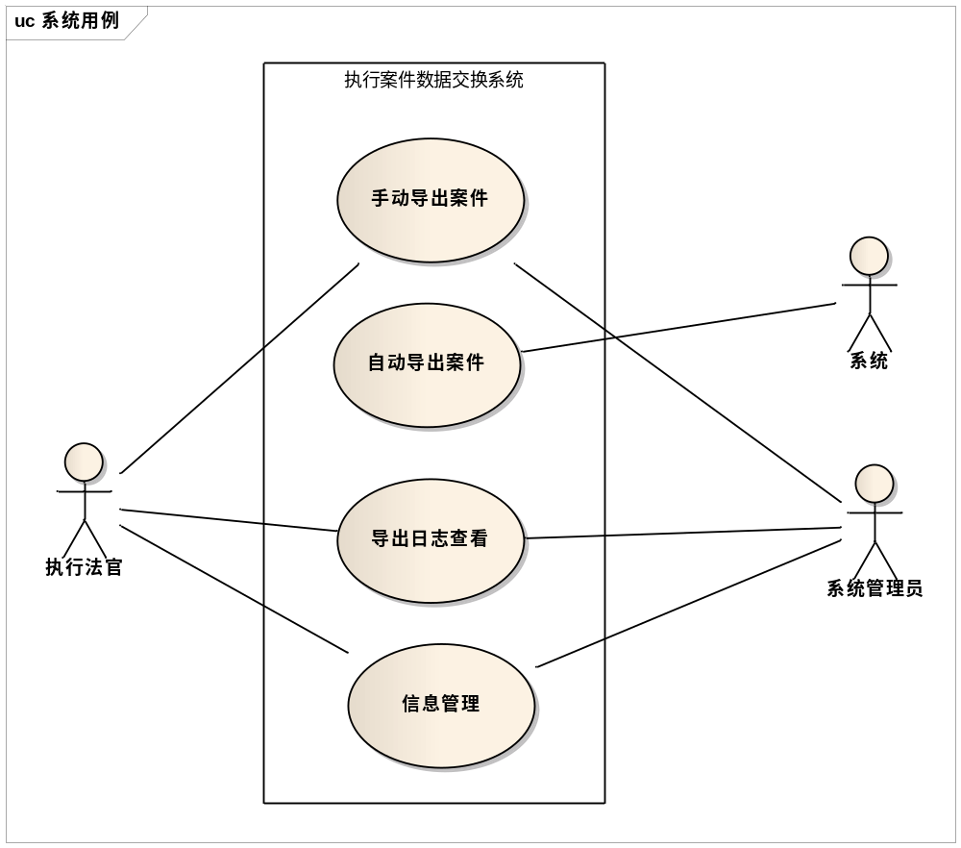
图3.1 执行案件数据交换系统用例图

3.2.2手动导出案件功能分析
手动导出案件的功能主要可以细分为三个功能点：案件查询、单个案件导出和多个案件导出。手动导出案件的用例图如图3.2所示。
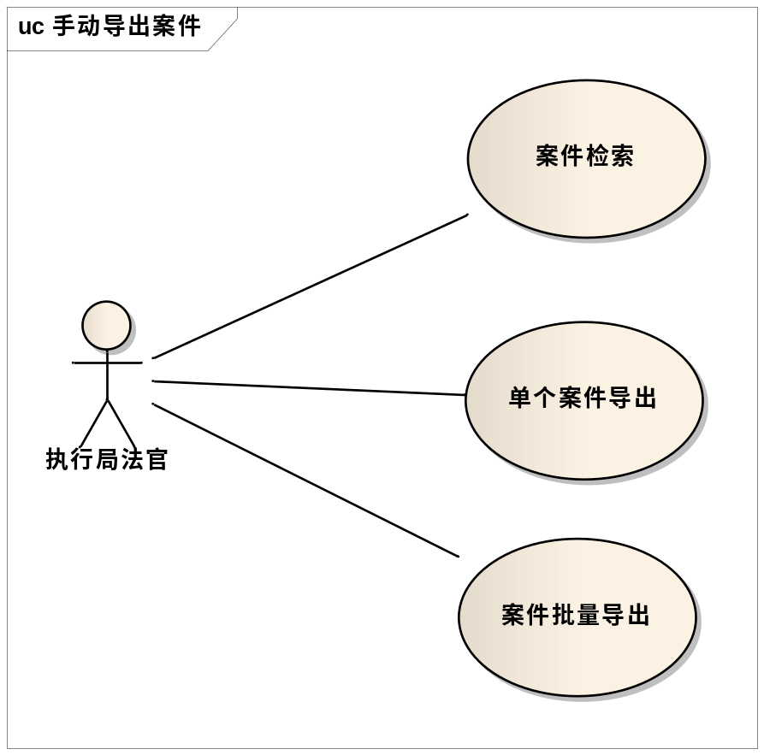
图3.2 手动导出案件用例图
手动转换数据的流程是用户首先登录系统，然后选择案件的范围，根据案号、时间区域等信息检索出案件。检索案件之后用户可以选择导出单个案件或者批量导出案件，点击之后系统会从数据库提取案件的相应信息，根据要求转换成XML文件，最后以XML文件的形式返回给用户。手动转换数据功能的流程图，如图3.3所示。
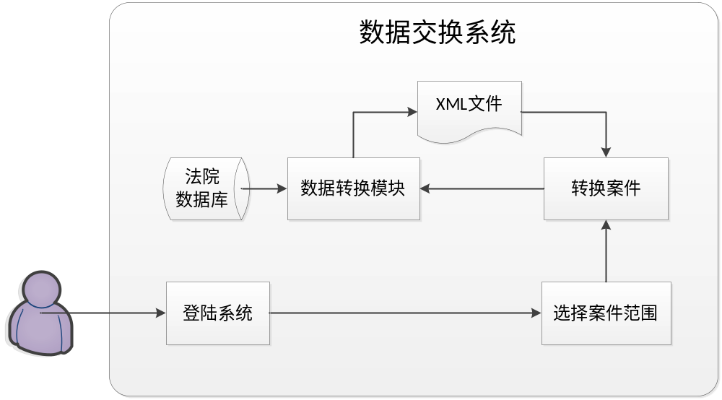
图3.3 手动导出案件流程图

3.2.3自动导出案件功能分析
手动导出案件的功能主要可以细分为两个功能点：自动数据转换和下载压缩文件。手动导出案件的用例图如图3.4所示。
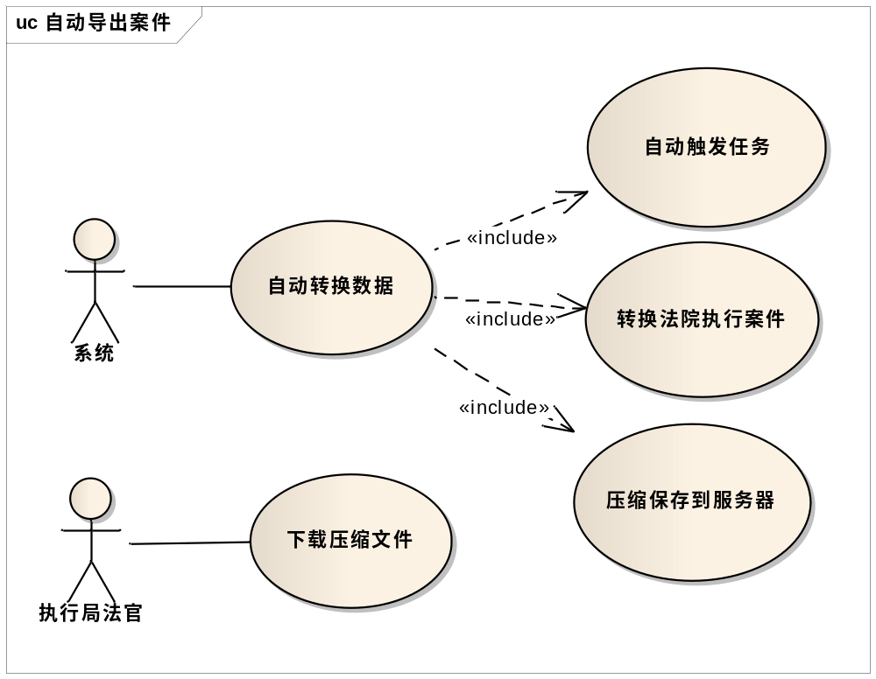
图3.4 自动导出案件用例图
自动转换数据的流程就是每周六凌晨零点系统会自动触发一个任务，会把某省各级法院近一周的执行案件按照法院分别转换成XML文件，压缩成Zip文件放入各个法院的目录下面。用户在工作日内登录系统，可以查看自动转换的文件列表，选择某个压缩文件点击下载就可以下载到本地。自动转换数据流程图，如图3.5所示。
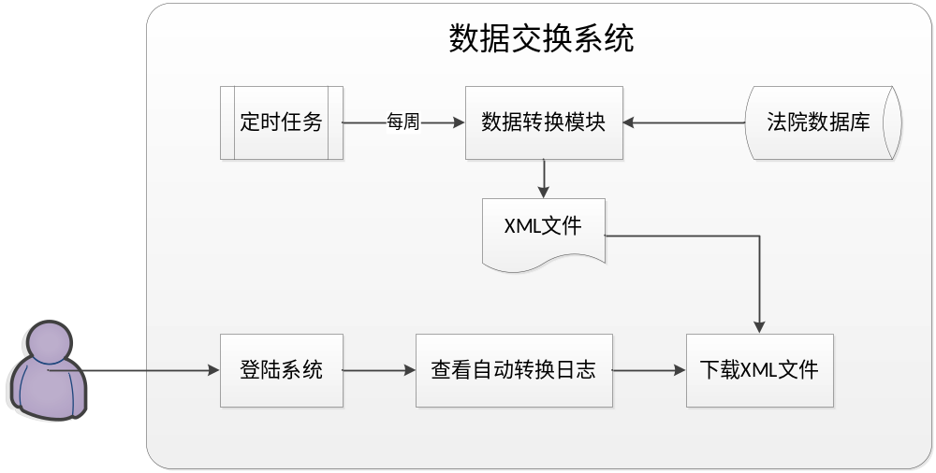
图3.5 自动导出案件流程图

3.2.4导出日志查看功能分析
导出日志查看的功能主要可以细分为两个功能点：记录日志和查看日志详情。导出日志查看的用例图如图3.6所示。
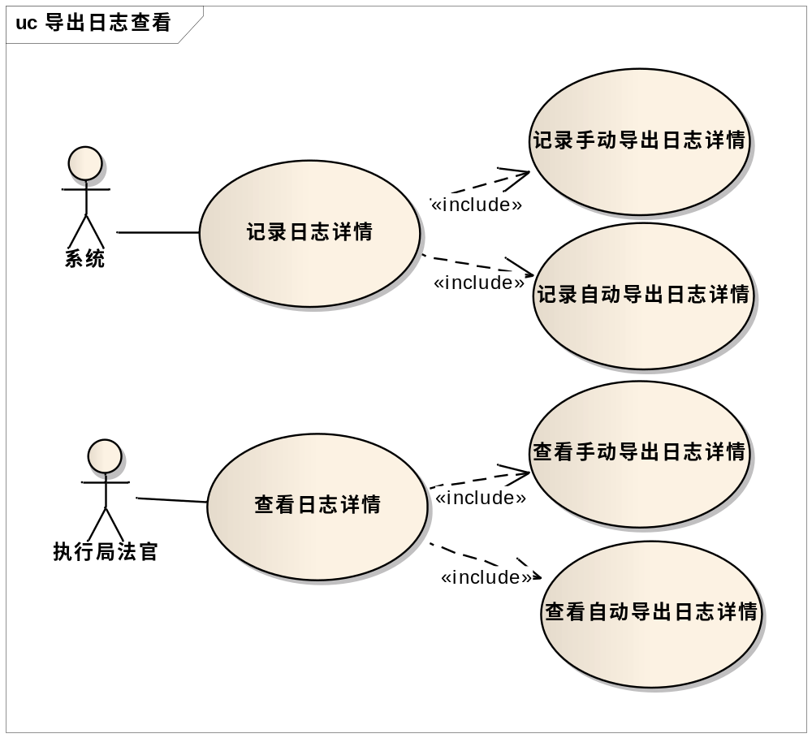
图3.6 导出日志查看用例图
日志查看的基本流程就是用户首先登录执行案件数据交换系统，选择查看日志，可以查看自动导出日志或者手动导出日志。展示出来的是一个导出批次的列表，点击查看详情就可以查看批次的导出人，导出成功或失败状态等等信息。导出日志查看的流程导出日志查看流程图，如图3.7所示。
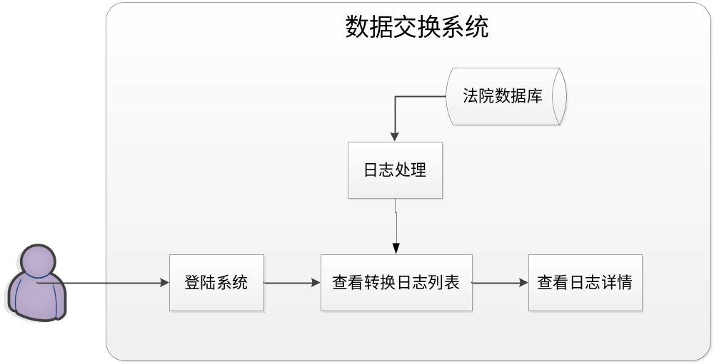
图3.7 导出日志查看流程图

3.2.5系统信息管理功能分析
系统信息管理的功能主要可以细分为四个功能点：人员映射管理、部门映射管理、法院映射管理和系统用户管理。系统信息管理的用例图如图3.8所示。
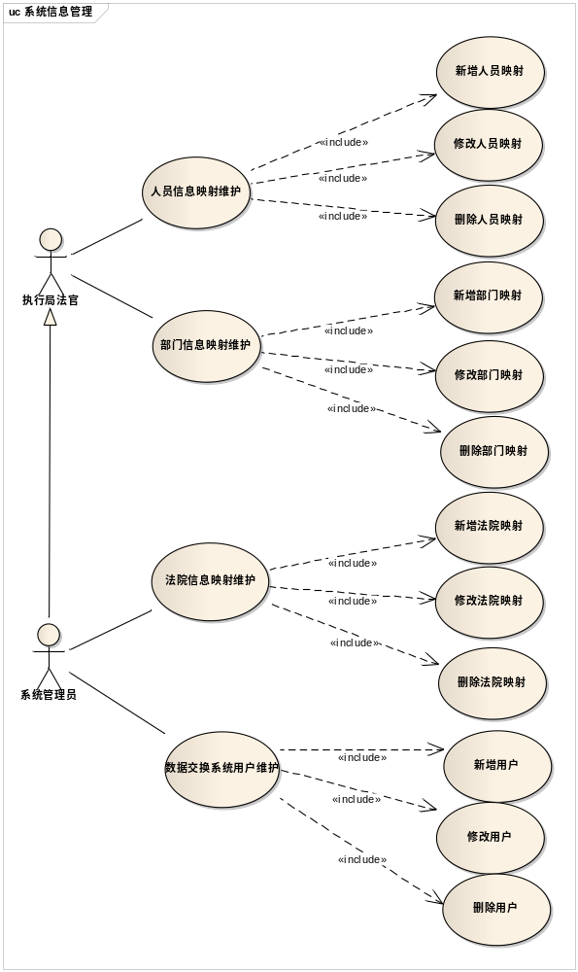
图3.8 系统信息管理用例图
信息维护模块的处理流程，首先用户登录系统，进入系统维护模块，然后就可以增删查改信息，最后维护模块进行处理。系统信息维护数据流程图，如图3.9所示。
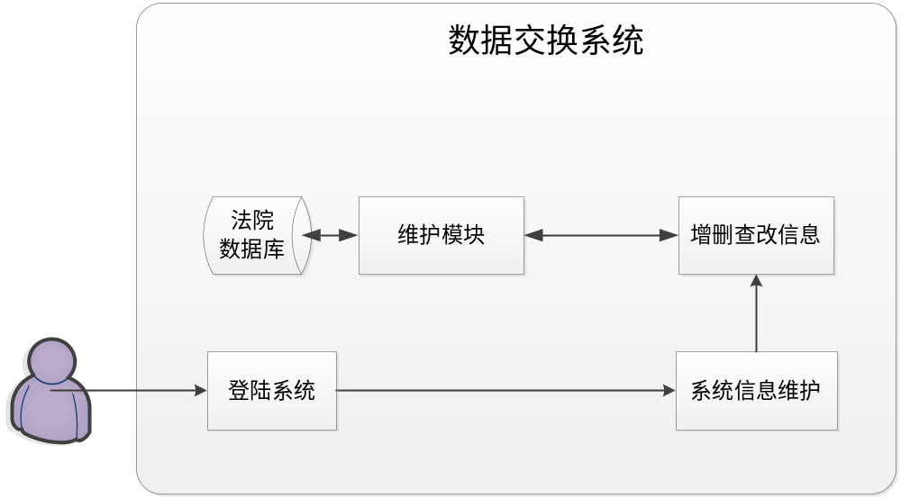
图3.9 系统信息维护流程图

3.3系统的非功能需求分析

3.3.1性能需求
系统需要满足如下性能需求：
负载：系统应支持50-100个用户同时在线。
持续性：系统应该每周七日正常运转，尤其是在周一至周五法院正常工作日内出现故障是不能容忍的。
时间特性：在某省高院当前的网络环境下，所有页面均需在2秒内响应用户的操作，手动数据交换功能应在15秒内完成响应。

3.3.2可靠性需求
系统需要满足以下可靠性需求：
有效性—系统需要持续正常运行，系统平均可用时间在99%以上。
成熟性—系统的缺陷率在0.5%以下。
容错能力—系统需要在对用户的异常操作进行考虑，并对异常操作进行提示。
可恢复性—系统一旦遇到故障，系统应提供快速的差错机制，确保能迅速定位和修复错误。

3.3.3可用性需求
系统界面与功能应简洁明了，导航清晰可见，并配备相关的用户手册，用户可在短时间内学会使用该软件。

3.3.4安全保密性需求
系统应满足以下安全保密需求：
身份认证—系统的访问和使用必须经过用户安全认证，系统认证方式为用户名密码认证，用户名密码与法院综合系统的保持一致。
访问控制—系统功能应根据用户的角色和身份进行划分和分配，确保只有经过授权的用户才能使用被授权的资源和功能。
信息完整性—系统应确保信息的完整性。

3.3.5可维护性需求
系统数据库发生崩溃，系统需要3人2天内恢复崩溃前的数据库内容。
系统应其他原因不能正确运行，需要在7人1周的时间内恢复系统的正确运行。

3.3.6数据库逻辑需求
系统应满足的数据库逻辑需求包括：
需要使用的数据类型：int, char, varchar, text, image, datetime
使用频率：1分钟40-50次
访问能力：1秒2-3次数据库访问

3.4 本章小结
本章从需求的角度分析了执行案件数据交换系统的功能需求，通过需求列表描述了系统的总体功能，然后又逐一描述了各个模块的用例图和流程图。同时还描述了系统的非功能需求，并从很多方面列出了具体的要求。

第四章 执行案件数据交换系统的设计

4.1 系统概要设计

4.1.1 系统整体架构设计
系统根据某省法院的需求，设计并实现的具体的功能。整个系统采用B/S架构，使用J2EE技术。系统的整体架构图如图3.10所示。系统采用四层架构，层次清晰，易于开发。从表示层，到业务逻辑层，再到服务层，最后到持久层，各层之间只与相邻的层次有交互，很好地降低了耦合度，为系统的扩展和维护提供了较好的支持。
数据持久层
DB
DB
DB
DB
法院PC
法院PC
法院PC
法院PC
服务层
业务逻辑层
表现层
图4.1 系统整体架构图
表现层是系统的前端展示层，用来接受用户的输入。表现层只能和业务逻辑层进行交互，它们之间的桥梁就是控制器。就拿登陆界面来说，用户在页面上选择完法院，输入了用户名和密码并点击了登录这个按钮。此时，在前端会触发一个请求，这时拦截器会拦截这个请求，将该请求所要求的地址与该系统的所有控制器进行比对，如果发现有这个请求，拦截器会将这个请求转发到相应的控制器。控制器接收到请求之后会调用相应的业务逻辑层的实现，对传来的请求进行处理，处理完成之后会发送一个响应回来。把表示层和业务逻辑层分开的好处就是将显示和处理进行解耦。这样的话前端的界面改动就不会影响到业务逻辑层的修改。
业务逻辑层是连接表示层和服务层的纽带，它的主要功能是完成特定的业务建模。业务逻辑层使用到了设计模式中的外观模式，即我们并不需要知道服务层或者是数据持久层的具体实现是什么，我们只是将服务层的资源进行整合，来提供给控制器进行操作。在表示层和服务层之间加上业务逻辑层，进一步对数据和展示进行了解耦。它提供了更加宏观，更加能够面向表现层的业务逻辑。在业务逻辑层主要涉及到手动导出案件业务、自动导出案件业务、导出日志详情业务和系统信息管理业务。
服务层的主要设计理念是为了将数据持久层的操作抽象成比较细粒度的服务，从而更好的为业务逻辑层服务。有时候，业务逻辑层为了提供较为清晰的接口，会将其中的一些逻辑处理降到服务层来进行处理。在服务层主要涉及到执行案件的服务、执行日志的服务、XML转换的服务、法院列表服务、部门列表服务、系统用户服务和导航栏服务。
数据持久层通过持久化对象关系框架Hibernate，封装了对数据库的操作，使得开发人员能够很方便的以面向对象的方法对数据库进行操作。通过面向对象的方法操作数据库，开发人员并不需要了解具体的数据库表结构的细节，只需要专注于对持久对象进行处理就行了。当我们需要对数据库进行迁移，有可能从Sybase数据库迁移到Oracle或者MySQL数据库的时候，只需将系统的配置文件进行修改，这就增强了系统的可维护性。在数据持久层主要涉及到案件基本信息、当事人信息、审判人员信息、案由信息和审限信息等。

4.1.2 系统模块划分
执行案件数据交换系统主要分为四大模块，分别是手动导出案件模块、自动导出案件模块、导出日志查看模块和系统信息管理模块，其中四大模块又被划分为不同的小模块。手动导出案件模块又可以划分为案件查询模块、单个案件导出模块和多个案件导出模块。自动案件导出模块又可以划分为自动导出文件下载模块。导出日志查看模块又可以分为手动和自动两类。系统信息管理可以划分为法院映射管理模块、部门映射管理模块、人员映射管理模块和系统用户管理模块。图4.2为系统模块图，描述的是系统模块的划分。
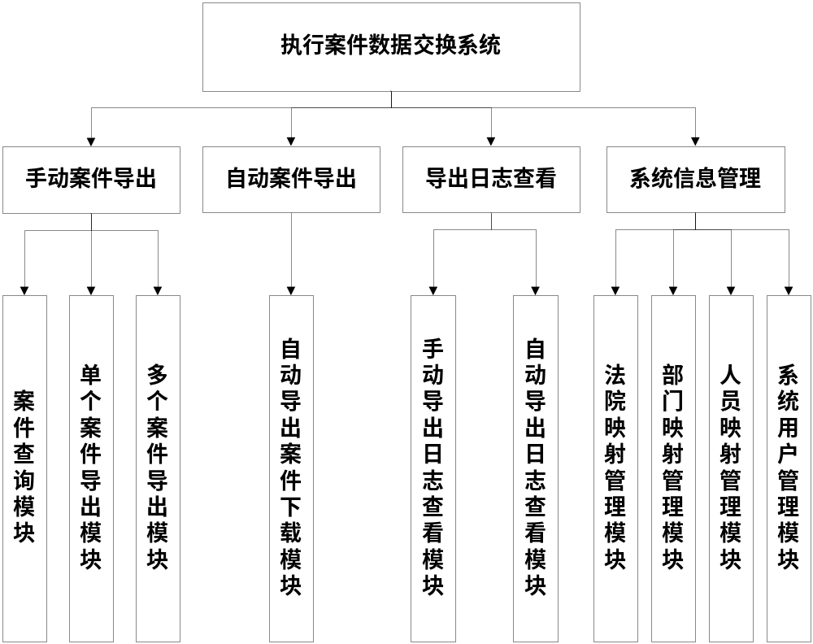
图4.2 系统模块划分图

4.2 模块概述与详细设计

4.2.1 手动导出案件模块
手动导出案件模块作为执行案件数据交换系统的核心功能，使用Spring加Hibernate框架实现。
手动导出案件模块的主要功能有案件查询、单个案件导出和多个案件导出的功能。当需要查询某个案件的时候，需要根据用户输入的案由、立案人、承办人和起始日期进行案件查询，主要对PUB_AJ_JB表进行模糊查询，获取数据后返回给用户。单个案件导出，需要用户选择某个案件，进行导出操作之后，根据选择案件的案件序号，查询出案件基本信息、当事人信息、审判人员信息、案由信息和审限信息，并且将这些信息整合起来，映射成全国高院数据字典的要求，并且最终转换成XML文件。多个案件导出的操作步骤类似于单个案件导出，在导出为XML之后，将多个XML文件压缩成一个压缩包。
图4.3描述了手动导出案件模块的概念类图。
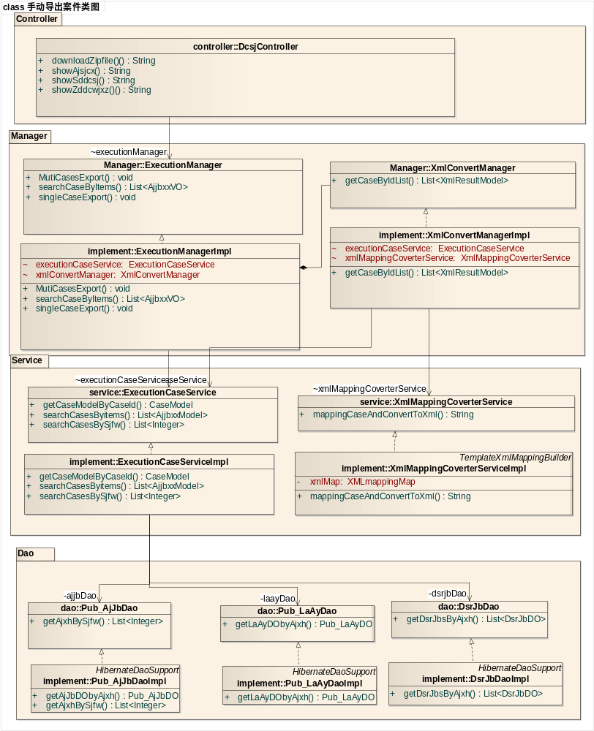
图4.3 手动导出案件类图
从图4.3中我们可以很清楚的的看出系统的层次结构，控制器作为前台和后台业务逻辑之间的桥梁，负责前台展示和后台业务逻辑层之间的任务处理。任何一次关于数据导出的请求都会被DcsjController所接收，在手动数据导出的时候，我们可以看到业务层提供了三个方法，它们是searchCaseByItems、singleCaseExport和MutiCasesExport。顾名思义，他们分别对应的就是搜索案件，单个案件导出和多个案件批量导出。在服务层，在获取案件的信息的时候我们可以看到细粒度的服务方法，它们有getCaseModelByCaseId、searchCasesByitems和searchCasesBySjfw，它们分别对应根据案件序号获取案件模型、根据条件搜索案件和根据时间范围来搜索案件。服务层还提供了数据转换的功能，在XmlMappingCoverterService接口里面提供了mappingCaseAndConvertToXml方法，其作用就是将获取到的Case转换成相对应的XML。当获取了案件的相关信息之后，我们会在mappingCaseAndConvertToXml方法里面将案件信息的模型转换为一个XML字符串，然后返回给业务层进行处理。在最后的DAO层，我们可以看见很多Dao就涉及到具体的信息，比如图4.1所示的Pub_AjjbDao的主要功能就是来获取和案件有关的信息。每个Dao分工明确，共同为服务层提供支持。
图4.4描述了数据转换模块的顺序图。
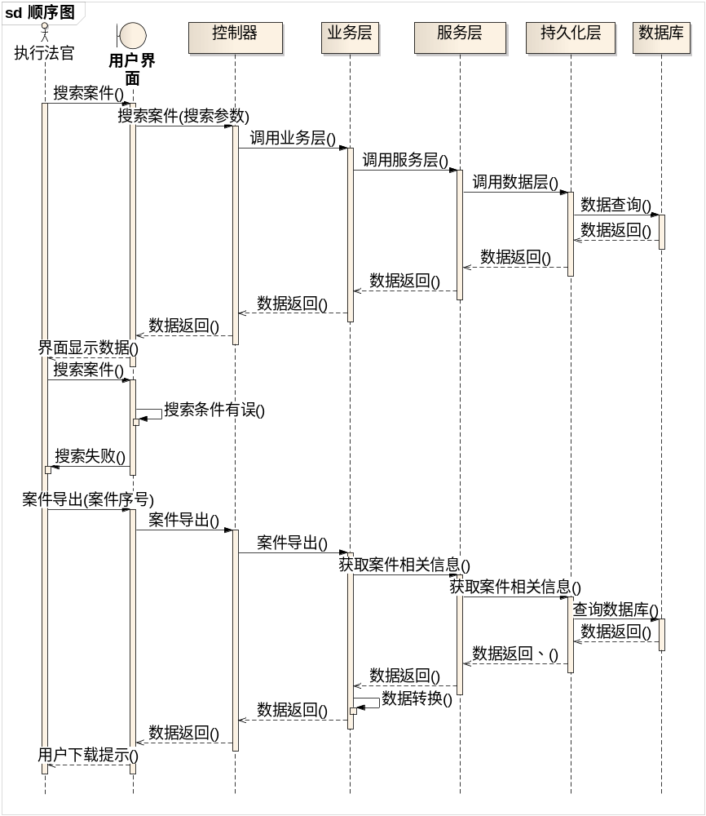
图4.4 手动导出案件顺序图
如图4.4所示，手动导出模块通过层级间清晰的调用关系，实现了案件查询功能和数据导出功能。在案件查询的过程中，通过层级间的调用，最终实现模糊查询功能。在数据导出的过程中，服务层在接受了数据之后还做了一个数据处理的工作，主要就是将某省法院的需要映射的数据映射成全国执行案件系统能够识别的数据。

4.2.2 自动案件导出模块
自动导出案件模块作为执行案件数据交换系统的特色功能，使用Spring加Hibernate框架实现。
自动导出案件模块的主要功能有自动导出文件下载。系统每周会将某省的各级法院的执行案件转换并存储到服务器上，用户只需登录下载即可。
图4.5描述了自动导出数据的概念类图。
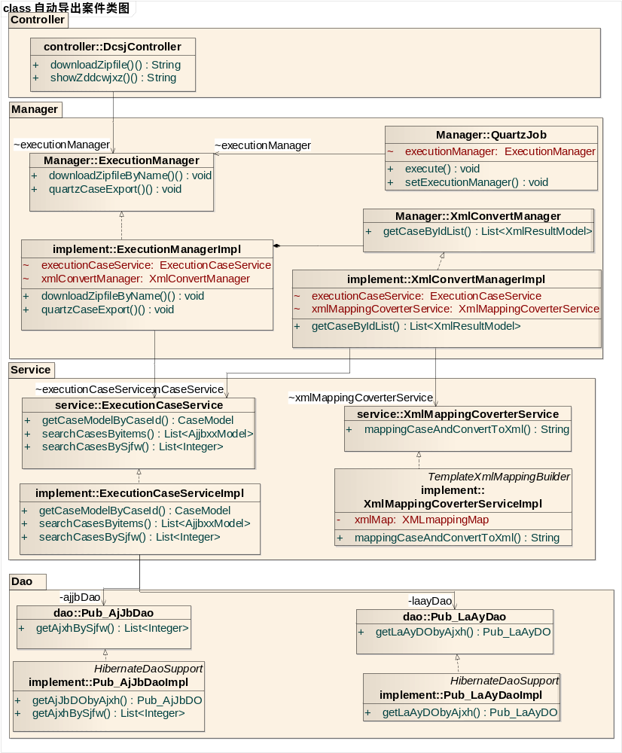
图4.5 自动导出数据类图
如图4.5所示，相比于手动数据导出模块，自动导出数据模块多了一个QuartzJob类，这个类的主要作用就是为系统定义一个定时任务。这个定时任务的主要内容就是每周对某省的所有的执行案件根据各个法院进行导出，导出到服务器端，各个法院的执行法官可以登录下载。这个定时任务可以根据用户的配置在特定的时间触发，来完成用户所希望完成的任务。当任务被触发的时候，系统会执行QuartzJob类里面的execute方法，而在execute方法之中所进行的就是调用ExecutionManager里面的quartzCaseExport方法，该方法的主要任务就是对某省各级法院进行每周的执行案件进行导出工作，导出到服务器上。定时任务的导出工作和手动导出的数据处理步骤基本一致，需要首先将数据源切换到各个法院，然后依次取出每个法院的数据，取回数据之后构造相对应的数据模型。然后将数据源切回来，进行数据的映射转换，转换成功之后将数据以XML的形式存储至相对应的服务器上，供用户下载。随后让执行法官能够进行下载，在DcsjController类里面有一个showZddcwjxz会显示给用户所能够下载的文件。DcsjController还提供了一个downloadZipfile方法，它会调用ExecutionManager里面的downloadZipfileByName方法。

4.2.3 导出日志查看模块
导出日志模块作为执行案件数据交换系统的维护功能，使用Spring加Hibernate框架实现。
导出日志查看模块的主要包含手动和自动两个方面。在导出数据的时候，系统会相应的记录对应的日志批次和每件案件的日志详情。当导出数据的时候，首先会往ZXJK_LOG_PC（执行接口日志批次）插入一条数据，然后再往ZXJK_LOG_XQ(执行接口日志详情)里面插入数据，有多少案件就插入多少条详情，最后根据成功的数量更新ZXJK_LOG_PC里面的AJSL（案件数量）和CGSL（成功数量）。在查看日志的时候，首先会看到批次的列表，选择具体某一个批次之后就可以查看那个批次的日志详情。手动导出日志记录的是用户手动进行导出的案件的日志，可以是单个案件导出，也可以是多个案件批量导出，每次导出算作一个批次，进行日志批次和详情的记录。自动导出日志记录的是系统每周进行导出的案件的日志，每个法院每周的自动导出记为一个批次。日志的查看只能查看到各自法院的导出日志，不能够看到上级、同级或者下级法院的日志。
图4.6描述了导出日志查看模块的概念类图。
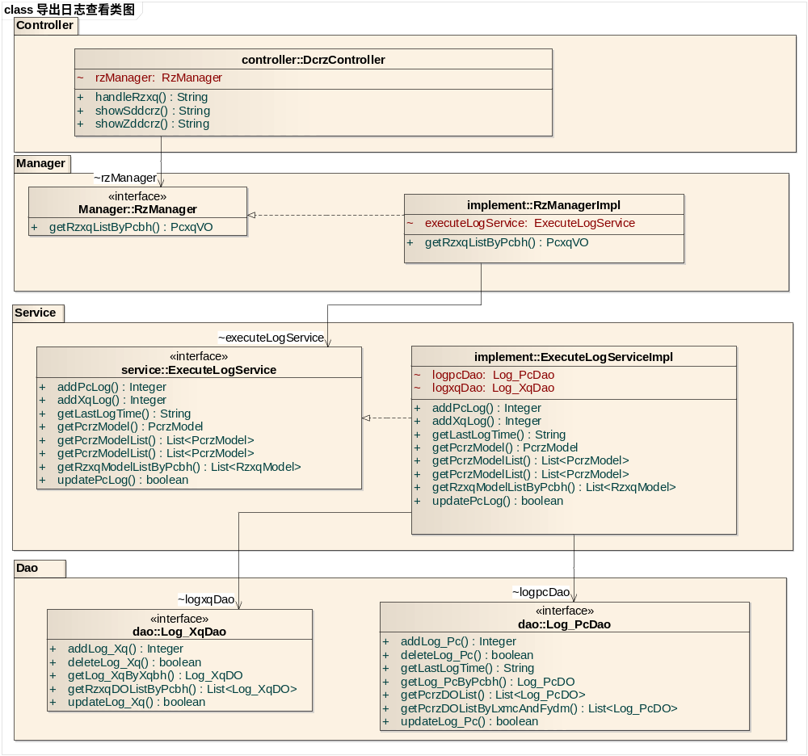
图4.6 导出日志查看类图
如图4.6所示，其中DcrzController负责接收前台的各种请求，然后将请求转换为对业务逻辑的调用，业务逻辑层通过调用具体的服务层，获取相对应的信息。DcrzController里面的handleRzxq是根据批次编号获得具体的日志详情，它会调用RzManager里面的getRzxqListByPcbh方法，获得某一个批次里面日志详情的列表，并返回给用户。

4.2.4 系统信息管理模块
系统信息管理模块作为执行案件数据交换系统的维护功能，使用Spring加Hibernate框架实现。
系统信息管理模块的主要包含两个功能，其中有法院、部门和人员的信息映射的增删查改功能，还有执行案件数据交换系统的用户的增删查改功能。对于法院的映射关系的操作主要涉及到ZXJK_FYXX（执行接口法院信息表）这张表。对于部门映射关系的操作主要涉及到ZXJK_BMXX（执行接口部门信息表）这张表。对于人员映射关系的操作主要涉及到ZXJK_RYXX（执行接口人员信息表）这张表。对于执行案件数据交换系统的操作主要涉及到ZXJK_YHB（执行接口用户表）。
图4.7描述了信息管理模块的概念类图。
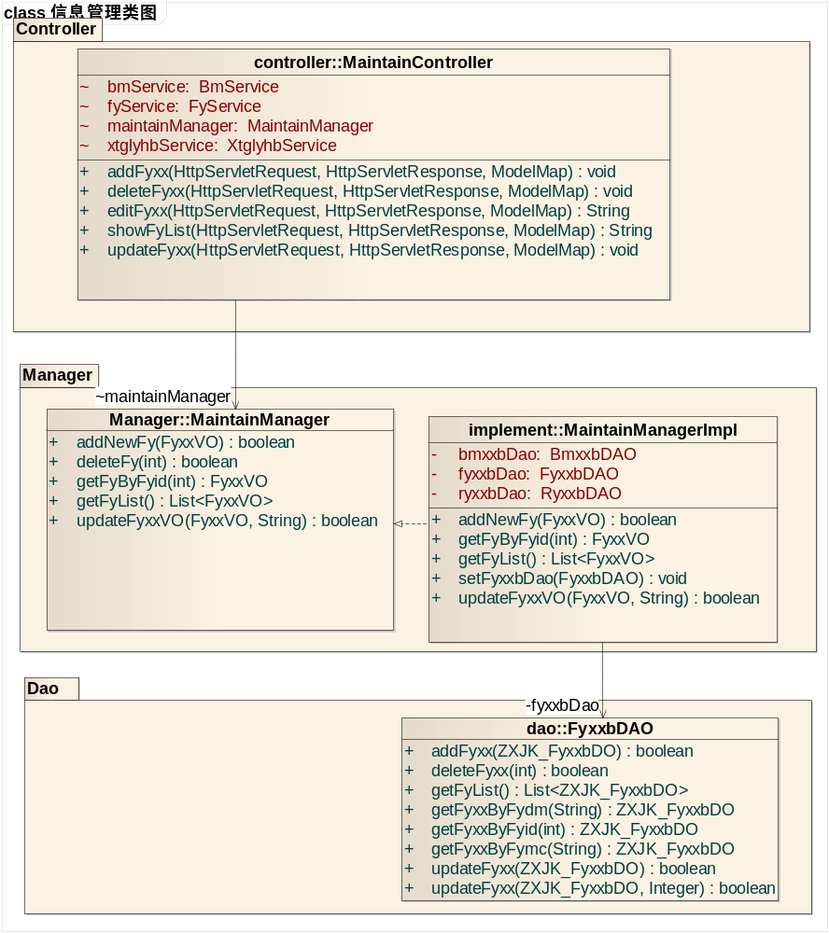
图4.7信息管理模块类图
如图4.7所示，对于信息管理的举例以法院信息为例子，对其进行了增删查改的操作。其中MaintainController负责接收前台的各种请求，然后将请求转换为对服务的调用，对需要维护的信息进行增删改查的相关操作。其中由于信息维护模块功能相对而言较为简洁明了，所以对于服务层的封装省去，直接使用控制器调用业务逻辑层，业务逻辑层调用数据持久层的操作。

4.3 系统数据库设计
执行案件数据交换系统需要关注的数据库表如表4.1所示。
表4.1数据库表
表名 | 描述
DSR_DW | 当事人单位表
DSR_GR | 当事人个人表
DSR_JB | 当事人基本信息表
PUB_AJ_JB | 案件基本信息表
PUB_DMB | 代码表
PUB_LA_AY | 立案案由详情表
PUB_LA_YS | 立案移送表
PUB_SL_SXYC | 审限延长信息表
PUB_SL_ZOZSL | 中止审理表
PUB_SPRY | 审判人员信息表
PUB_FY_YJFY | 应交费用表
ZX_JB | 执行案件基本信息表
ZXJK_YHB | 执行接口用户表
ZXJK_DMYSB | 执行接口用户表
ZXJK_FYXX | 执行接口法院信息
ZXJK_BMXX | 执行接口部门信息
ZXJK_RYXX | 执行接口人员信息
ZXJK_LOG_PC | 执行接口日志批次
ZXJK_LOG_XQ | 执行接口日志详情
ZXJK_YHB（执行接口用户表）管理的是执行案件数据交换系统的用户表，只有同时在法综系统用户表和执行案件数据交换系统用户表里的用户才有资格能够登录数据交换平台进行数据交换操作。
ZXJK_DMYSB（执行接口代码样式表）管理的是执行接口导出案件信息的代码映射关系的表格。例如，在某省法院综合系统里面中国的代码编号是1，但是在全国执行案件交换系统中中国的代码编号可能变成了26，代码映射表提供了在案件信息转换的时候将代码编号与全国的进行统一，方便之后的导入操作。
ZXJK_FYXX（执行接口法院信息）管理的是执行接口导出案件信息里面的法院代码映射的表格，将某省高院法院综合系统的各个法院代码和全国执行案件交换系统中的代码进行映射。
ZXJK_BMXX（执行接口部门信息）和ZXJK_RYXX（执行接口人员信息）同ZXJK_FYXX的功能类似，这里就不再赘述。
ZXJK_LOG_PC（执行接口日志批次）记录手动导出或者自动导出的批次信息。
ZXJK_LOG_XQ（执行接口日志详情）记录手动导出或者自动导出时每个批次里面具体的某个案件转换的日志信息。
上面所详细阐述的表格都是专门为数据交换平台所设计的，其他的表格没有进行具体描述，但是在数据交换平台中起到的作用却是十分关键的。有关案件的一些信息，如当事人，审判人员等都是由原先的法院综合系统所设计实现的，这里就不再赘述。
执行案件数据交换系统案件相关表结构如图4.8所示
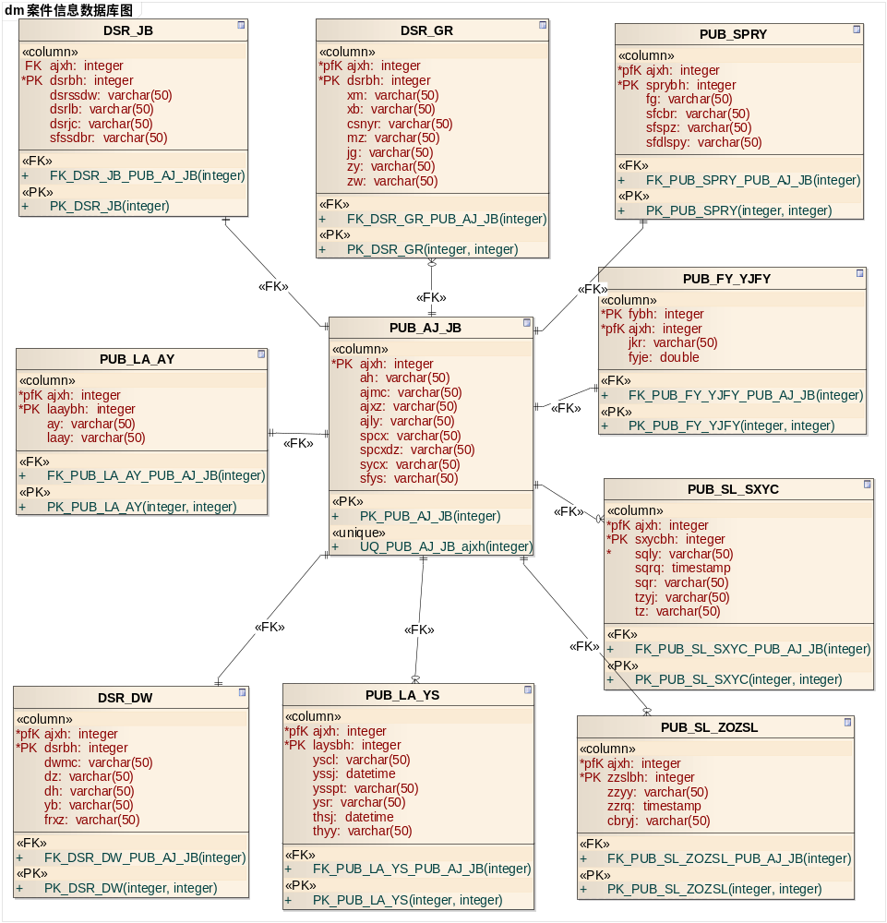
图4.8执行案件数据交换系统表结构图（一）
执行案件数据交换系统其他表结构如图4.9所示。
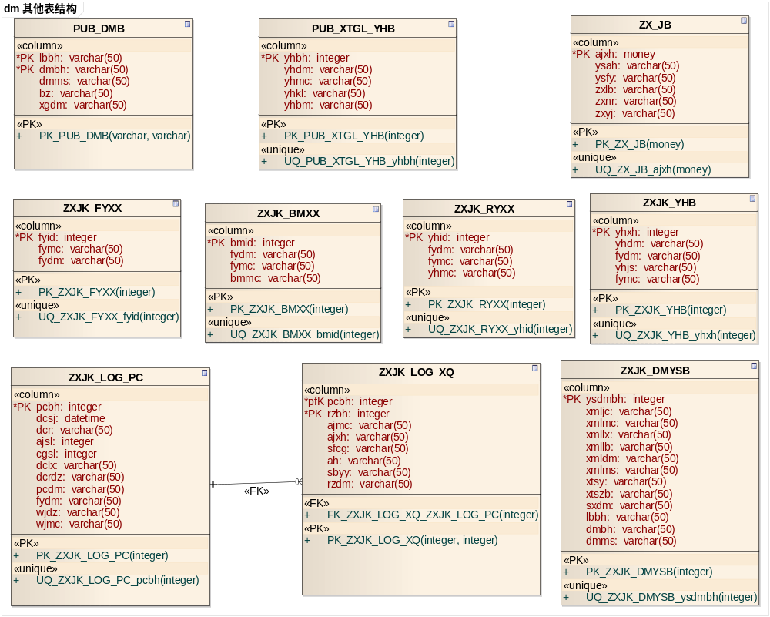
图4.9执行案件数据交换系统表结构图（二）

4.4 本章小结
本章主要针对执行案件数据交换系统的需求，对系统进行了设计。首先进行了系统的概要设计，对系统进行了整体架构和模块的划分。随后针对每个模块进行了详细设计。最后对整个系统进行了数据库设计。

第五章 执行案件数据交换系统的实现

5.1手动导出案件模块实现

5.1.1 多数据源切换技术的实现
多数据源切换的关键代码如图5.1所示。
//数据源切换的方法
CustomerContextHolder.setCustomerType(DataSourceMap
.getDataSourceKey(DataSourceEnum.JSGY.getFydm()));
//CustomerContextHolder类的实现
public class CustomerContextHolder {
private static final ThreadLocal contextHolder = new ThreadLocal();
//设置数据源
public static void setCustomerType(String customerType) {}
}
//DataSourceEnum枚举的实现
public enum DataSourceEnum {
JSGY("320000 A00","Jsgy"),//具体的枚举
String fydm,source;
//根据法院代码获取相对应的数据源简称
public static String getFydmBySource(String source){}
//DataSourceMap类的实现
public class DataSourceMap {
//用来存放法院映射的枚举
private static final Map<String,String> dataSourceMap = new HashMap<String, String>();
//根据法院代码获取数据源
public static String getDataSourceKey(String fydm){}
}
//DynamicDataSource类的实现
public class DynamicDataSource extends AbstractRoutingDataSource {
@Override
//动态设置数据源
protected Object determineCurrentLookupKey() { }
}
图5.1 数据源切换的关键代码实现
图5.1中的CustomerContextHolder的主要任务就是对数据源进行设置，他可以从DataSourceMap这个类里面的静态方法获取法院代码所对应的数据源。DataSourceEnum枚举了所有会用到的法院代码以及数据源的映射关系，为建立dataSourceMap奠定基础。当设置了一个新的数据源的时候，继承自AbstractRoutingDataSource 的类DynamicDataSource能够设定数据源，而它设定的数据源则是determineCurrentLookupKey方法所返回的内容。一旦对CustomerContextHolder进行了设置，DynamicDataSource就会触发相应的操作，最后会将数据源切换到设置的数据源上，进行数据库的相关操作。

5.1.2 手动导出案件的页面实现
手动导出数据的界面如图5.2所示。手动导出界面简洁，功能清晰，一目了然。总共提供了三个主要功能：查询、单个导出和批量导出。
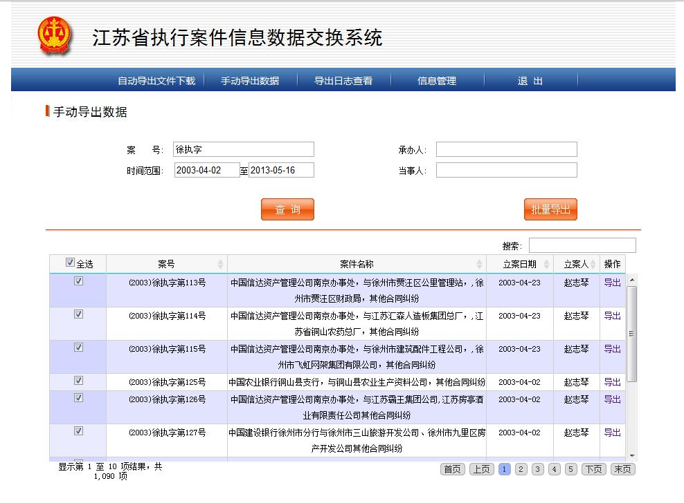
图5.2 手动导出数据界面实现

5.2自动导出案件模块的实现

5.2.1 定时任务的实现
定时任务的代码和配置如图5.3所示。
//QuartzJob类的实现
public class QuartzJob{
public void execute() throws JobExecutionException {
executionManager.quartzCaseExport();
}
}
//applicationContext.xml配置
<!--指定定时任务的作业类-->
<bean id="quartzJob"
class="nju.software.ExecutionInterfaces.biz.Manager.QuartzJob"></bean>
<!-- 注册调用对象和调用对象的方法 -->
<bean id="jobtask"
class="org.springframework.scheduling.quartz.MethodInvokingJobDetailFactoryBean">
<!—指定的作业类 -->
<property name="targetObject"><ref bean="quartzJob" /></property>
<!—指定作业类中的方法 -->
<property name="targetMethod"><value>execute</value></property>
</bean>
<!-- 声明要执行的任务实体和设置任务执行的时间 -->
<bean id="doTime"
class="org.springframework.scheduling.quartz.CronTriggerBean">
<property name="jobDetail"><ref bean="jobtask" /></property>
<!--cron表达式 -->
<property name="cronExpression"><value>0 0 0 ? * SAT</value></property>
</bean>
<!--注册定时器 -->
<bean id="startQuertz" lazy-init="true" autowire="no"
class="org.springframework.scheduling.quartz.SchedulerFactoryBean">
<property name="triggers">
<list><ref bean="doTime" /></list>
</property>
</bean>
图5.3 定时任务配置实现
图4.6所示代码将Spring与Quartz进行了集成，开发人员能够很方便的定义一个定时任务。通过配置文件，我们可以发现QuartzJob类里面的execute方法已经被绑定为定时任务，在每周六的凌晨零点零分零秒自动触发任务。其中定时任务的时间是由Cron表达式来实现的，这里我们的表达式是0 0 0 ? * SAT，这就表示在周六的零点零分零秒进行任务的触发。这个任务是调用ExecutionManager 里面的quartzCaseExport方法来实现自动案件导出。

5.2.2 自动导出案件下载页面的实现
自动导出数据的界面如图5.4所示。自动导出数据只提供了一个功能，就是自动导出案件下载。
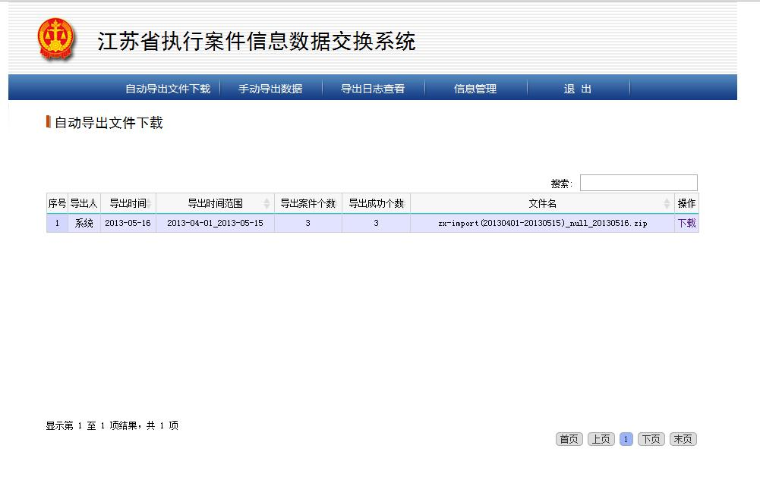
图5.4自动导出文件下载界面实现

5.3 导出日志查看模块的实现

5.3.1 插入日志的实现
插入日志的关键代码如图5.5所示。
//插入日志批次
PcrzModel logpc = new PcrzModel();
logpc.setFydm(exportModel.getFydm());//设置发源代码
logpc.setDclx(exportModel.getDclx().getLxmc());//设置导出类型（手动或者自动）
logpc.setDcr(exportModel.getDcr());//设置导出人
logpc.setDcrdz(exportModel.getDcrdz());
logpc.setDcsj(Calendar.getInstance().getTime());//设置导出时间
logpc.setPcdm(exportModel.getFromDate()+"_"+exportModel.getToDate());//设置批次代码
//插入日志详情的代码
RzxqModel logxq = new RzxqModel();
logxq.setAjxh(xmlRes.get(0).getAjxh().toString());//设置案件序号
logxq.setAjmc(xmlRes.get(0).getAjmc());//设置案件名称
logxq.setAh(xmlRes.get(0).getAh());//设置案号
logxq.setPcbh(pcBh);//设置批次编号
logxq.setRzdm(observer.printWarningMsgs());
图5.5插入日志关键代码实现
当导出一个案件或者多个案件的时候，我们可以先插入一个批次，将批次的信息插入数据库中。随后我们针对每个案件进行日志详情的记录，该日志详情的批次编号设置为刚刚创建的日志批次编号。在代码方面就是每次新建一个PcrzModel，然后设置其基本的属性，然后再根据具体的案件数量新建RzxqModel，之后设置它的基本属性，插入数据库。

5.3.2 日志详情页面的实现
日志详情的界面如图5.6所示。
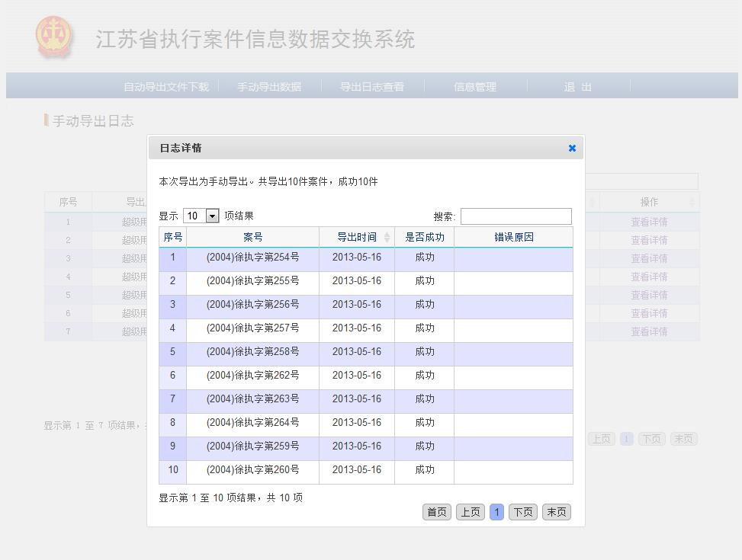
图5.6日志详情界面实现

5.4 信息管理模块的实现

5.4.1 信息管理模块前后台交互的实现
信息管理模块前后台的关键代码分别如图5.7，5.8所示。
//前端新增一个法院的操作
$('.add').on('click',function(){
if(法院编号为空){
//法院代码和法院名称不能为空.弹出警告
}else{
//发送Ajax请求，新增一条法院信息
$.ajax({
url:"addfyxx.aj",type:'post',dataType:'json',
data:{"fyid":fyid,"fydm":fydm,"fymc":escape(fymc)},
success:function(json){
if(json.fyid == ''){
alertEmpty("法院id或者法院代码重复");
}else{
//成功新增一条数据，向表格中插入一条数据
$oTable.fnAddData( [
json.fyid, json.fydm, json.fymc,
'<a href="#" class="edit"data-fyid='+json.fyid+ '>编辑</a>',
'<a href="#" class="delete"data-fyid='+json.fyid+ '></a>'
] );
}
}
});
}
});
图5.7信息管理模块前台代码实现
//后端处理这个请求的代码
@RequestMapping(value = "/addfyxx.aj", method = RequestMethod.POST)
public void addFyxx(HttpServletRequest request,
HttpServletResponse response, ModelMap model) {
FyxxVO fy = new FyxxVO();
String fyid = request.getParameter("fyid");
String fydm = request.getParameter("fydm");
String fymc = EscapeUnescape.unescape(request.getParameter("fymc"));
fy.setFyid(fyid);
fy.setFydm(fydm);
fy.setFymc(fymc);
//进行新增法院信息操作
boolean flag = maintainManager.addNewFy(fy);
FyxxVO fyxxVO = new FyxxVO();
if(flag == true){
//如果标记为true，表明新增信息成功，否则有重复，新增失败
fyxxVO = maintainManager.getFyByFyid(Integer.parseInt(fyid));
}
//通过ResponseBuilder将数据写回给前台
ResponseBuilder builder = new ResponseBuilder();
builder.writeJsonResponse(response, fyxxVO);
}
图5.8信息管理模块后台代码实现
图5.7中的新增操作是Jquery里面的实现，首先获取需要处理的信息，这里有三条信息：法院代码、法院名称和法院编号。获取这些数据后由前台判断是否存在空的数值，如果存在就弹出一个提示框警告用户有信息没填。如果数据都不为空，就可以通过Ajax请求addfyxx.aj发送给后台，接着等待后台的响应。图5.8表明后台的操作，在接收到前台的Ajax请求之后，接着进行新增法院的操作，如果新增成功，会返回一个boolean值true说明。如果是true的话，获取新增的那个法院信息VO。如果为false，则自行构造一个里面数值都为空的VO。最后通过ResponseBuilder把数据写回给前端。前端获取后端返回的VO，首先判断这个VO里面的值是否为空，如果为空，表明法院ID或者法院代码存在重复的，接着就会提示用户相关提示信息。如果不为空，则使用Datatable的新增数据的功能，在现在的Datatable里面新增一条数据。

5.4.2 信息管理页面的实现
法院信息管理的界面如图5.9所示。法院信息管理的功能主要有新增，修改和删除法院的映射信息。
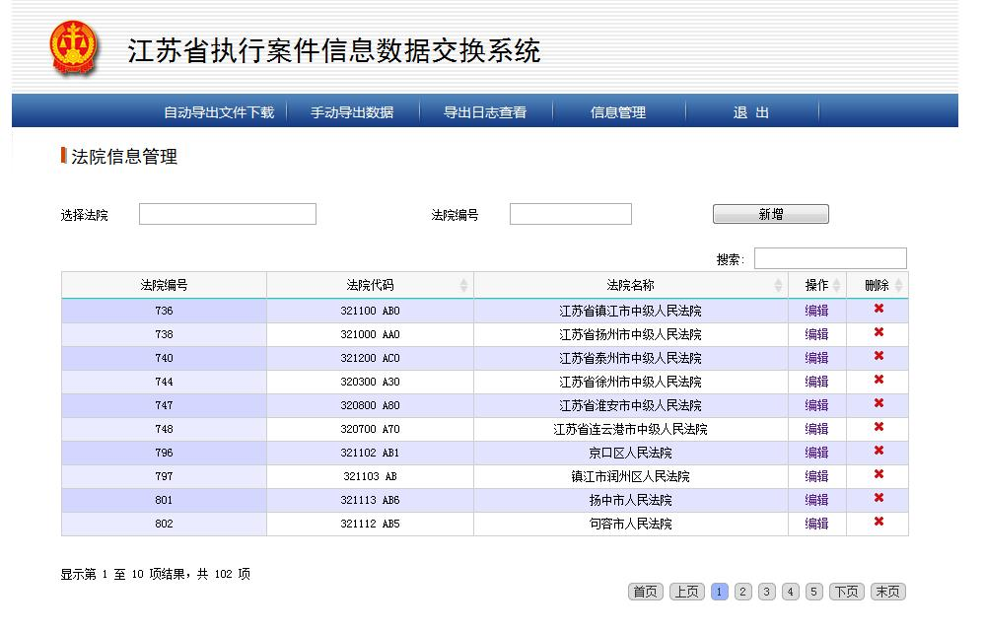
图5.9法院信息管理的界面
如果新增的法院代码或者法院编号与数据库中的数据存在冲突，那么就会提示相应的警告信息，警告信息如图5.10所示。
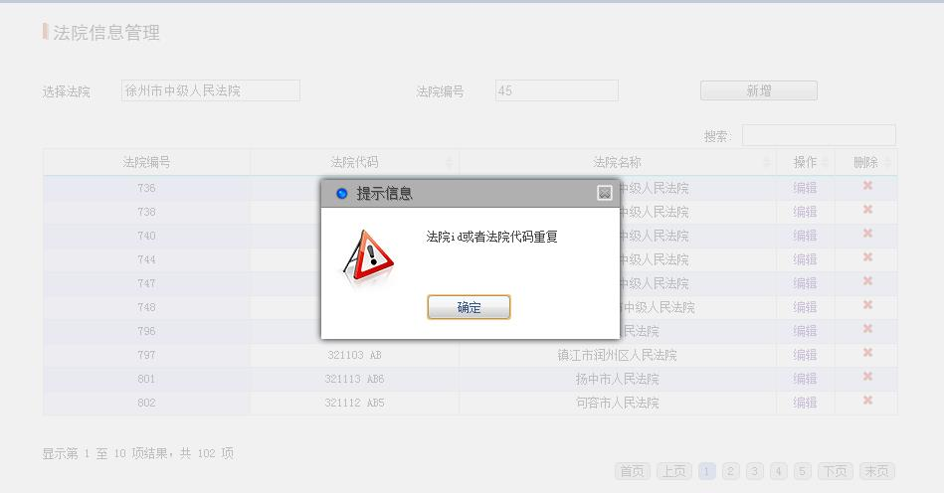
图5.10法院信息管理错误提示界面

5.5 本章小结
本章主要介绍了执行案件数据交换系统中手动导出模块、自动导出模块和信息管理模块中的具体的实现。通过对其中代码和页面的展示来描述具体的实现。

第六章 总结与展望

6.1 总结
本文首先介绍了数据交换平台的开发背景以及数据交换平台的意义。数据交换平台是为了顺应互联网办公的趋势，为简化法院执行法官录入案件所设计的一款系统。该平台通过XML进行数据交换的技术是数据交换技术中最为适合本系统的技术。
随后本文介绍了在执行案件数据交换系统的开发实现过程中所使用到的具体的技术，有Xstream技术、Spring框架、Hibernate技术和Jquery技术。通过对这些技术在本系统中的使用到的方面进行具体的阐述，并且对这些技术的优缺点进行了分析。
紧接着本文分析了用户的具体的功能需求和非功能需求，并且对系统进行了概要设计和数据库设计。
最后则介绍了执行案件数据交换系统中具体的三个模块的详细设计、具体的实现细节以及最后的界面效果。通过文字、代码和图片相结合的方式，展现了系统全貌。
本系统现在已经开发完成并且部署到具体的法院进行日常工作。在该系统的整个开发流程中，本人参与了所有模块的需求、设计、实现、测试和维护。

6.2 展望
随着互联网的迅速发展，数据交换系统的前景十分广阔，各种异构的系统之间的数据交换和存储将会十分频繁。因此，设计并实现出一个跨平台、易用、扩展性良好、可维护性高的数据交换平台是极具发展前景。
目前数据交换系统已经开发完成，刚刚部署到法院的服务器上。该系统的功能的虽然都已完成，但对于系统性能的考虑不是太充分。所以需要在今后系统维护的时候，尽可能的提高系统的运行效率。
同时在系统的人机交互方面所进行的设计较少，没有对用户的操作习惯进行深入分析，可能会使得用户在使用过程中对操作方式产生不习惯。对于今后该系统可以考虑在人机交互方面加大关注，设计出使用户能够熟练操作并且易于用户操作的系统。
本系统虽然使用了大量的配置文件，但是如果想要将其移植到其他省份的话，还需要进行不小的改动，所以该系统在可扩展性上还存在着发展的空间。
本系统的目标就是能够减轻法院工作人员的办公负担，尽可能提高其办公效率，最终能够使得用户对系统满意。

参考文献
[1] Xiaolin Lu, Lu Ye, Chunting Yang, Jian Yu ，Embedded XML Data Exchange for Asynchronous Communication E-commerce Systems，College of Information and Electronic Engineering Zhejiang University of Science and Technology 。
[2] https://zh.wikipedia.org/wiki/XML。
[3] Steve Widergren, Arnold deVos, and JunZhu, XML for Data Exchange。
[4] http://zh.wikipedia.org/wiki/JSON。
[5] http://msgpack.org/。
[6] http://avro.apache.org/docs/current/。
[7] http://thrift.apache.org/。
[8] http://en.wikipedia.org/wiki/Protocol_Buffers。
[9] https://github.com/eishay/jvm-serializers/wiki
[10] Rajiv Bangalore, 使用 XStream 把 Java 对象序列化为 XML，http://www.ibm.com/developerworks/cn/xml/x-xstream/。
[11] http://xstream.codehaus.org/index.html。
[12] 任仁，基于MVC模式的Struts和Spring框架的分析和整合，同济大学软件学院。
[13] (英)Jan Machacek, Aleksa Vukotic, Anirvan Chakraborty, Spring 高级程序设计，（马连浩，栗磊，张龙，张俊译）,人民邮电出版社,2009。
[14] 陈 鑫 , 陈晓辉, 基于 Spring 框架与 Hibernate, Struts 的整合研究, 桂林工学院计算机系
[15]陶国荣，Jquery权威指南，机械工业出版社，2010

致谢
感谢南京大学软件学院的伏晓老师在我的毕业设计的实现给予的指导和帮助，在论文的写作和修改上提出了很多宝贵的意见，帮助我在毕业设计上克服了种种困难。
感谢周业茂老师和刘持学长在系统的开发和实现中对我的无私帮助，让我尽早的熟悉了系统并参与进来。
感谢杜波学长在系统开发之前对我进行的前端知识的指导，让我学习到了前端知识的同时，也顿悟了很多为人处世的道理。
感谢于全江学长在数据库方面的无私帮助。感谢赵东禹学长、李震学长、郑宇翔学长、韩愈之学长在前端开发过程中给予的无私帮助。
感谢项目组提供了一个良好的学习和工作的环境，能够让我学习到新知识的同时也获得了宝贵的项目经验。
感谢我的辅导员高允翔老师，在我本科四年的学习生活方面所给与的照顾和帮助。
最后，我想感谢一下我的父母，有了你们的支持，我才能跨过种种障碍，在追寻人生的意义的过程中不断前行。

